Чтение | https://resh.edu.ru/subject/lesson/6446/train/285734/  https://resh.edu.ru/subject/lesson/6447/train/285753/
Математика | https://resh.edu.ru/subject/lesson/4097/train/132623/  https://resh.edu.ru/subject/lesson/4097/main/132617/  https://resh.edu.ru/subject/lesson/4050/main/301127/  https://resh.edu.ru/subject/lesson/4050/train/301133/
Письмо | https://resh.edu.ru/subject/lesson/3480/train/182382/  https://resh.edu.ru/subject/lesson/6416/train/282752/
ИЗО | 1 кл - Нарисовать иллюстрацию к стихотворению «Дом с колокольчиком» Лев Кузьмин или второй вариант работы: посмотреть мастер-класс по ссылке и нарисовать сказочный дом (любыми материалами)-  https://yandex.ru/video/preview/?text=Как нарисовать ..  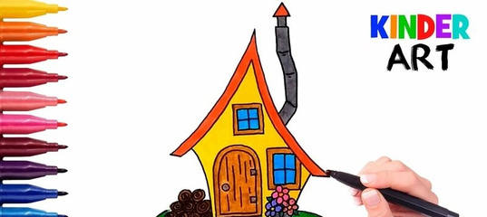
Окружающий мир | https://resh.edu.ru/subject/lesson/4001/main/106310/  https://resh.edu.ru/subject/lesson/5967/main/119191/  https://resh.edu.ru/subject/lesson/5967/train/119193/
Труд | Лепим солдатиков, военную технику, оружие из пластилина. (затем все поделки приносим в школу)  https://yandex.ru/video/preview/?text=труд%20лепка%20танка%20для%20детей&path=wizard&parent-reqid=1643863346110615-3206613282655933197-vla1-5767-vla-l7-balancer-8080-BAL-6234&wiz_type=vital&filmId=15242  https://yandex.ru/video/preview/?text=труд%20лепка%20солдата%20для%20детей&path=wizard&parent-reqid=1643863397205111-15006847397766375581-vla1-5767-vla-l7-balancer-8080-BAL-3974&wiz_type=vital&filmId=66

